第四十八章：MFS分布式文件系统

**一、分布式文件系统；**

**二、MFS分布式文件系统；**

**三、MFS分布式文件系统存储架构；**

**四、案例：搭建MFS分布式存储；**

**一、分布式文件系统：**

**背景：**计算机通过文件系统管理、存储数据，而信息爆炸时代中人们可以获取的数据成指数倍的增长，单纯通过增加硬盘个数来扩展计算机文件系统的存储容量的方式，在容量大小、容量增长速度、数据备份、数据安全等方面的表现都差强人意。分布式文件系统可以有效解决数据的存储和管理难题，人们在使用分布式文件系统时，无需关心数据是存储在哪个节点上、或者是从哪个节点从获取的，只需要像使用本地文件系统一样管理和存储文件系统中的数据。

**概述：**分布式文件系统（Distributed File System）是指文件系统管理的物理存储资源不一定直接连接在本地节点上，而是通过计算机网络与节点相连。分布式文件系统的设计基于客户机/服务器模式。一个典型的网络可能包括多个供多用户访问的服务器；

目前常见的分布式文件系统有很多种，比如Hadoop、Moosefs、HDFS、FastDFS、Lustre、TFS、GFS等等一系列；

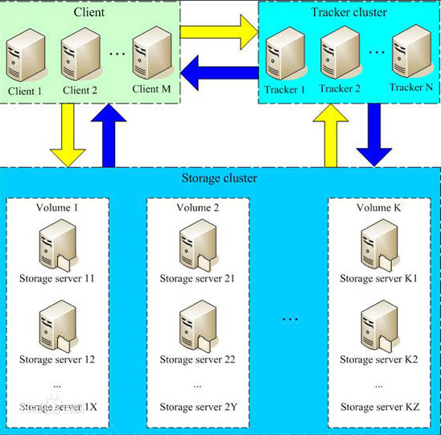

**二、MFS分布式文件系统：**

**概述：**MooseFS（即Moose File System）是一个具有容错性的网络分布式文件系统，它将数据分散存放在多个物理服务器或单独磁盘或分区上，确保一份数据有多个备份副本，对于访问MFS的客户端或者用户来说，整个分布式网络文件系统集群看起来就像一个资源一样，也就是说呈现给用户的是一个统一的资源。

MFS支持FUSE（用户空间文件系统Filesystem in Userspace），客户端挂载后可以作为一个普通的Unix文件系统使用MooseFS；

**优势：**

1.部署简单，轻量、易配置、易维护；  
2.易于扩展，支持在线扩容，不影响业务，体系架构可伸缩性极强；  
3.通用文件系统，不需要修改上层应用就可以使用；  
4.可设置文件备份的副本数量，一般建议3份，未来硬盘容量也要是存储单份的容量的三倍；  
**劣势：**

1.master目前是单点（虽然会把数据信息同步到备份服务器，但是恢复需要时间，因此，会影响上线，针对这个问题；可以通过DRBD+Keeaplived方案或者DRBD+Inotify方案解决）；  
2.master服务器对主机的内存要求略高；  
3.默认metalogger复制元数据时间较长；

**三、MFS分布式文件系统存储架构：**

**角色：**

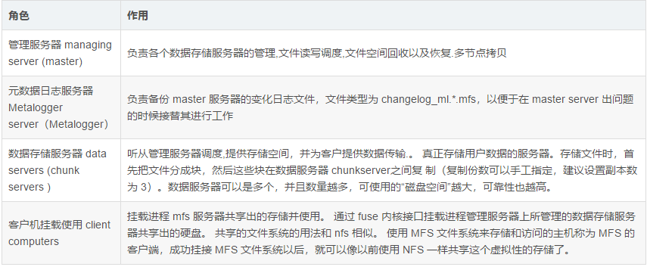

**MFS存取数据的过程：**

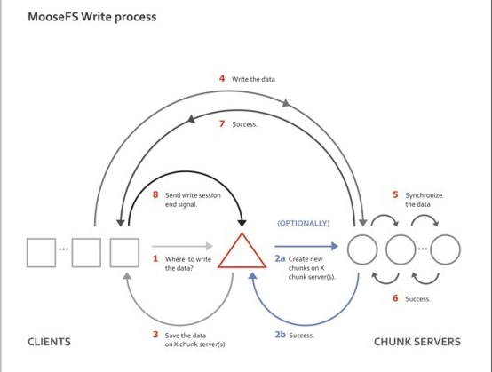

--------------------------------------------------**MFS存取数据详解**------------------------------------------------------

* MFS读取数据步骤：  
  1）客户端向元数据服务器发出请求；  
  2）元数据服务器把所需数据存放的位置(Chunk Server 的IP地址及Chunk编号）告知客户端；  
  3）客户端向已知Chunk Server请求发送数据；  
  4）客户端向chunk server请求取得所需数据；
* MFS写入数据步骤：  
  1）客户端向元数据服务器发送写入请求；  
  2）元数据服务器与Chunk Server进行交互如下；  
  1）元数据服务器指示在某些Chunk Server创建分块Chunks；  
  2）Chunk Server告知元数据服务器，步骤(1)的操作成功；  
  3）元数据服务器告知客户端，你可以在哪个Chunk Server的哪个Chunks写入数据；  
  4）向指定的Chunk Server写入数据；  
  5）与其他Chunk Server进行数据同步，同步的服务器依据设定的副本数而定，副本为2，则需同步一个ChunkServer；  
  6）Chunk Sever之间同步成功；  
  7）Chunk Server告知客户端数据写入成功；  
  8）客户端告知元数据服务器本次写入完毕；

9）元数据服务器将数据存放记录写入到本地日志；

10）元数据服务器将本地日志拷贝到logger服务器；

* MFS的删除文件过程：  
  1）客户端有删除操作时，首先向Master发送删除信息；  
  2）Master定位到相应元数据信息进行删除，并将chunk server上块的删除操作加入队列异步清理；  
  3）响应客户端删除成功的信号；
* MFS修改文件内容的过程：  
  1）客户端有修改文件内容时，首先向Master发送操作信息；  
  2）Master申请新的块给.swp文件；  
  3）客户端关闭文件后，会向Master发送关闭信息；  
  4）Master会检测内容是否有更新，若有，则申请新的块存放更改后的文件，删除原有块和.swp文件块；  
  5）若无，则直接删除.swp文件块；
* MFS重命名文件的过程：  
  1）客户端重命名文件时，会向Master发送操作信息；  
  2）Master直接修改元数据信息中的文件名；返回重命名完成信息；
* MFS遍历文件的过程：  
  1）遍历文件不需要访问chunk server，当有客户端遍历请求时，向Master发送操作信息；  
  2）Master返回相应元数据信息；  
  3）客户端接收到信息后显示；
* 总结注意：  
  1）Master记录着管理信息，比如：文件路径|大小|存储的位置(ip,port,chunkid)|份数|时间等，元数据信息存在于内存中，会定期写入metadata.mfs.back文件中，定期同步到metalogger，操作实时写入changelog.*.mfs，实时同步到metalogger中。master启动将metadata.mfs载入内存，重命名为metadata.mfs.back文件。  
  2）文件以chunk大小存储，每chunk最大为64M，小于64M的，该chunk的大小即为该文件大小（验证实际chunk文件略大于实际文件），超过64M的文件将被切分，以每一份（chunk）的大小不超过64M为原则；块的生成遵循规则：目录循环写入(00-FF 256个目录循环，step为2)、chunk文件递增生成、大文件切分目录连续。  
  3）Chunkserver上的剩余存储空间要大于1GB（Reference Guide有提到），新的数据才会被允许写入，否则，你会看到No space left on device的提示，实际中，测试发现当磁盘使用率达到95%左右的时候，就已经不可以写入了，当时可用空间为1.9GB。  
  4）文件可以有多份copy，当goal为1时，文件会被随机存到一台chunkserver上，当goal的数大于1时，copy会由master调度保存到不同的chunkserver上，goal的大小不要超过chunkserver的数量，否则多出的copy，不会有chunkserver去存。

**四、案例：搭建MFS分布式存储：**

**案例拓扑：**

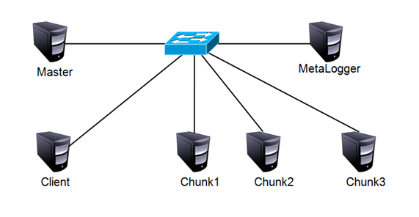

**案例环境：**

|  |  |  |  |
| --- | --- | --- | --- |
| 系统类型 | IP地址 | 主机名 | 所需软件 |
| Centos 7.4 1708 64bit | 192.168.100.101 | master.linuxfan.cn | mfs-1.6.27-5.tar.gz |
| Centos 7.4 1708 64bit | 192.168.100.102 | log.linuxfan.cn | mfs-1.6.27-5.tar.gz |
| Centos 7.4 1708 64bit | 192.168.100.103 | chunk1.linuxfan.cn | mfs-1.6.27-5.tar.gz |
| Centos 7.4 1708 64bit | 192.168.100.104 | chunk2.linuxfan.cn | mfs-1.6.27-5.tar.gz |
| Centos 7.4 1708 64bit | 192.168.100.105 | chunk3.linuxfan.cn | mfs-1.6.27-5.tar.gz |
| Centos 7.4 1708 64bit | 192.168.100.106 | client.linuxfan.cn | fuse-2.9.2.tar.gz  mfs-1.6.27-5.tar.gz |

**案例步骤：**

* 安装并配置master元数据服务器；
* 安装并配置log日志服务器；
* 安装并配置chunk节点存储服务器（在此三台chunk节点服务器配置相同，只列举chunk1节点的配置）；
* 安装并配置客户端节点；
* 配置master节点开启MFS监控；
* 客户端测试访问监控页面；
* 客户端测试写入数据；
* 验证chunk节点数据分配情况及web监控页面；
* 配置master节点修改数据的复制份数；
* 客户端再次写入数据测试；
* 验证chunk节点数据分配情况及web监控页面；
* **安装并配置master元数据服务器；**

[root@master ~]# yum -y install zlib-devel

[root@master ~]# useradd -s /sbin/nologin mfs

[root@master ~]# ls mfs-1.6.27-5.tar.gz

mfs-1.6.27-5.tar.gz

[root@master ~]# tar zxf mfs-1.6.27-5.tar.gz -C /usr/src

[root@master ~]# cd /usr/src/mfs-1.6.27

[root@master mfs-1.6.27 ]# ./configure --prefix=/usr/local/mfs --with-default-user=mfs --with-default-group=mfs --disable-mfschunkserver --disable-mfsmount

[root@master mfs-1.6.27 ]# make &&make install

[root@master mfs-1.6.27 ]# cd

[root@master ~]# cd /usr/local/mfs/etc/mfs/

[root@master mfs]# ls

mfsexports.cfg.dist mfsmaster.cfg.dist mfsmetalogger.cfg.dist mfstopology.cfg.dist

[root@master mfs]# cp mfsmaster.cfg.dist mfsmaster.cfg ##复制主配置文件

[root@master mfs]# cp mfsexports.cfg.dist mfsexports.cfg ##复制被挂载目录及权限配置文件

[root@master mfs]# cp mfstopology.cfg.dist mfstopology.cfg ##复制ip网络的位置配置文件

[root@master mfs]# cd /usr/local/mfs/var/mfs/

[root@master mfs]# ls

metadata.mfs.empty

[root@master mfs]# cp metadata.mfs.empty metadata.mfs ##复制日志记录的配置文件

[root@master mfs]# /usr/local/mfs/sbin/mfsmaster start ##关闭使用选项-s

[root@master mfs]# netstat -utpln |grep mfs

tcp 0 0 0.0.0.0:9419 0.0.0.0:* LISTEN 5769/mfsmaster

tcp 0 0 0.0.0.0:9420 0.0.0.0:* LISTEN 5769/mfsmaster

tcp 0 0 0.0.0.0:9421 0.0.0.0:* LISTEN 5769/mfsmaster [root@master mfs]# cd

* **安装并配置log日志服务器；**

[root@log ~]# yum -y install zlib-devel

[root@log ~]# useradd -s /sbin/nologin mfs

[root@log ~]# ls mfs-1.6.27-5.tar.gz

mfs-1.6.27-5.tar.gz

[root@log ~]# tar zxf mfs-1.6.27-5.tar.gz -C /usr/src/

[root@log ~]# cd /usr/src/mfs-1.6.27

[root@log mfs-1.6.27]# ./configure --prefix=/usr/local/mfs --with-default-user=mfs --with-default-group=mfs --disable-mfschunkserver --disable-mfsmount

[root@log mfs-1.6.27]# make &&make install

[root@log mfs-1.6.27]# cd

[root@log ~]# cd /usr/local/mfs/etc/mfs/

[root@log mfs]# cp mfsmetalogger.cfg.dist mfsmetalogger.cfg ##复制日志配置文件

[root@log mfs]# sed -i '/mfsmaster/a MASTER_HOST = 192.168.100.101' mfsmetalogger.cfg

[root@log mfs]# /usr/local/mfs/sbin/mfsmetalogger start

[root@log mfs]# ps aux |grep mfs |grep -v grep

mfs 5766 0.1 0.1 11824 832 ? S< 05:42 0:00 /usr/local/mfs/sbin/mfsmetalogger start

[root@log mfs]# cd

* **安装并配置chunk节点存储服务器（在此三台chunk节点服务器配置相同，只列举chunk1节点的配置）；**

[root@chunk1 ~]# yum -y install zlib-devel

[root@chunk1 ~]# useradd -s /sbin/nologin mfs

[root@chunk1 ~]# ls mfs-1.6.27-5.tar.gz

mfs-1.6.27-5.tar.gz

[root@chunk1 ~]# tar zxf mfs-1.6.27-5.tar.gz -C /usr/src/

[root@chunk1 ~]# cd /usr/src/mfs-1.6.27

[root@chunk1 mfs-1.6.27]# ./configure --prefix=/usr/local/mfs --with-default-user=mfs --with-default-group=mfs --disable-mfsmaster --disable-mfsmount

[root@chunk1 mfs-1.6.27]# make &&make install

[root@chunk1 mfs-1.6.27]# cd /usr/local/mfs/etc/mfs/

[root@chunk1 mfs]# cp mfschunkserver.cfg.dist mfschunkserver.cfg ##复制主配置文件

[root@chunk1 mfs]# cp mfshdd.cfg.dist mfshdd.cfg ##复制挂载信息的配置文件

[root@chunk1 mfs]# sed -i '/BIND_HOST/a MASTER_HOST = 192.168.100.101' mfschunkserver.cfg

[root@chunk1 mfs]# echo "/data" >>mfshdd.cfg

[root@chunk1 mfs]# mkdir /data

[root@chunk1 mfs]# chown -R mfs:mfs /data/

[root@chunk1 mfs]# /usr/local/mfs/sbin/mfschunkserver start

[root@chunk1 mfs]# ps aux |grep mfs |grep -v grep

mfs 5528 0.3 0.5 171640 2560 ? S<l 05:44 0:00 /usr/local/mfs/sbin/mfschunkserver start

[root@chunk1 mfs]# cd

* **安装并配置客户端节点；**

[root@client ~]# yum -y install zlib-devel

[root@client ~]# ls

fuse-2.9.2.tar.gz mfs-1.6.27-5.tar.gz

[root@client ~]# tar zxvf fuse-2.9.2.tar.gz -C /usr/src ##编译安装fuse文件系统

[root@client ~]# cd /usr/src/fuse-2.9.2/

[root@client fuse-2.9.2]# ./configure &&make &&make install

[root@client fuse-2.9.2]# cd

[root@client ~]# echo "export PKG_CONFIG_PATH=/usr/local/lib/pkgconfig:$PKG_CONFIG_PATH" >>/etc/profile

[root@client ~]# source /etc/profile

[root@client ~]# useradd -s /sbin/nologin mfs

[root@client ~]# tar zxvf mfs-1.6.27-5.tar.gz -C /usr/src/

[root@client ~]# cd /usr/src/mfs-1.6.27/

[root@client mfs-1.6.27]# ./configure --prefix=/usr/local/mfs --with-default-user=mfs --with-default-group=mfs --disable-mfsmaster --disable-mfschunkserver --enable-mfsmount

[root@client mfs-1.6.27]# make &&make install

[root@client mfs-1.6.27]# cd

[root@client ~]# echo "export PATH=/usr/local/mfs/bin:$PATH" >>/etc/profile

[root@client ~]# source /etc/profile

[root@client ~]# modprobe fuse

[root@client ~]# lsmod |grep fuse

fuse 91874 1

[root@client ~]# mkdir /mnt/mfs

[root@client ~]# mfsmount /mnt/mfs -H 192.168.100.101

mfsmaster accepted connection with parameters: read-write,restricted_ip ; root mapped to root:root

[root@client ~]# df -hT |grep mfs

192.168.100.101:9421 fuse.mfs 50G 0 50G 0% /mnt/mfs

* **配置master节点开启MFS监控；**

[root@master ~]# /usr/local/mfs/sbin/mfscgiserv ##启动mfscgiserv是用python编写的web服务，监听端口9425：

lockfile created and locked

starting simple cgi server (host: any , port: 9425 , rootpath: /usr/local/mfs/share/mfscgi)

[root@master ~]# netstat -utpln |grep 9425

tcp 0 0 0.0.0.0:9425 0.0.0.0:* LISTEN 5779/python

* **客户端测试访问监控页面；**

http://192.168.100.101:9425

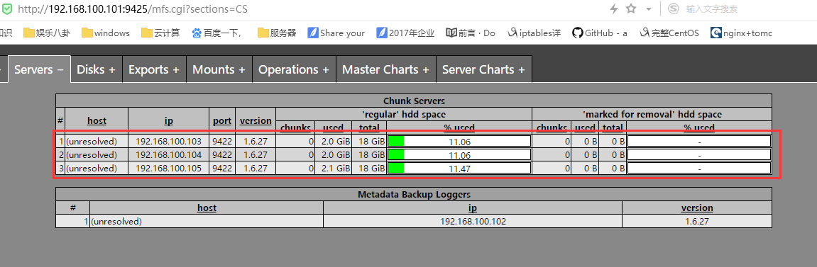

* **客户端测试写入数据；**

[root@client ~]# df -hT |grep mfs

192.168.100.101:9421 fuse.mfs 50G 0 50G 0% /mnt/mfs

[root@client ~]# dd if=/dev/zero of=/mnt/mfs/1.file bs=1G count=1

记录了1+0 的读入

记录了1+0 的写出

1073741824字节(1.1 GB)已复制，20.7523 秒，51.7 MB/秒

[root@client ~]# du -sh /mnt/mfs/1.file

1.0G /mnt/mfs/1.file

[root@client ~]# df -hT |grep mfs

192.168.100.101:9421 fuse.mfs 49G 1.1G 48G 3% /mnt/mfs

* **验证chunk节点数据分配情况及web监控页面；**

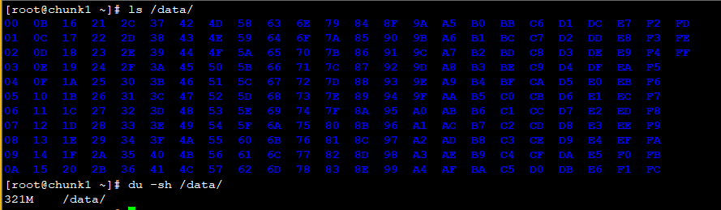

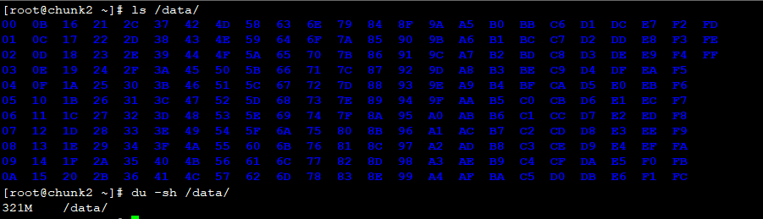

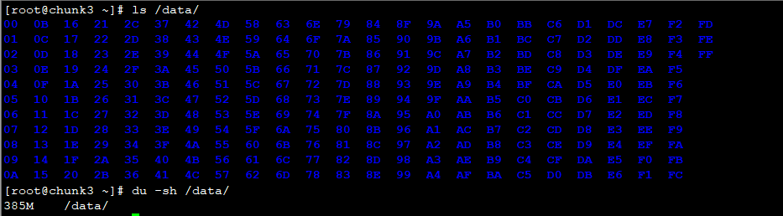

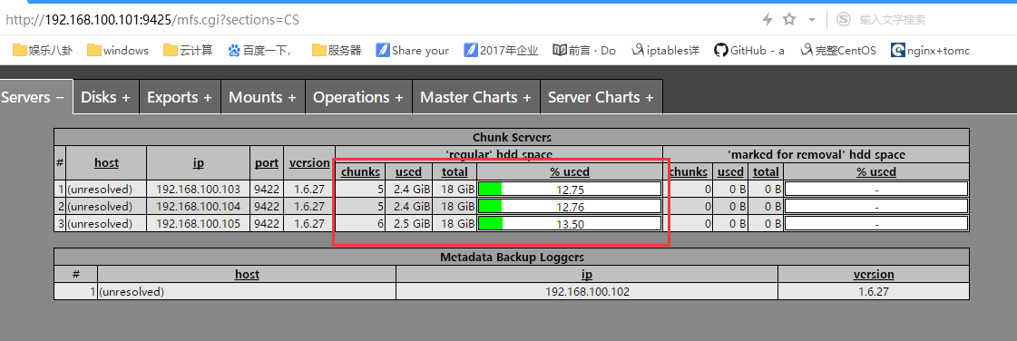





* **配置master节点修改数据的复制份数；**

a.默认每个chunk server中会占用一定的空间：

b.MFS默认存放文件的份数为1，如若存放1G的文件，三个chunk 节点会将1G的文件分割存储（分布式存储）；

c.如若在后续将默认的1份改成了2份，那么包括以前存在的文件和改后存放的文件，都会被chunk节点所同步成两份，并且将两份文件的大小，分布存储在多个chunk节点中；

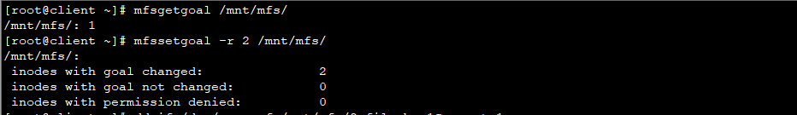

* **客户端再次写入数据测试；**

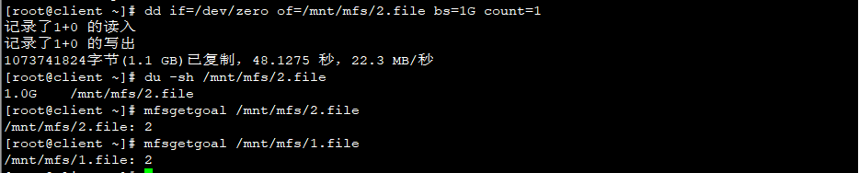

* **验证chunk节点数据分配情况及web监控页面；**







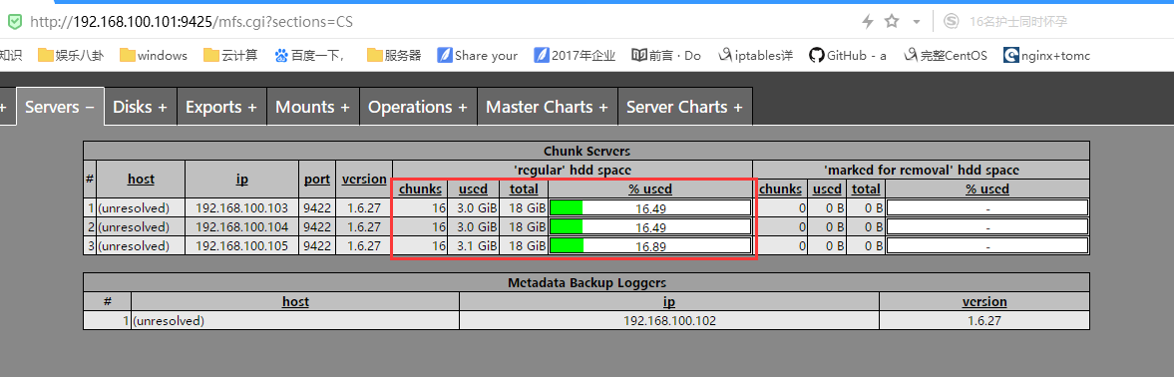







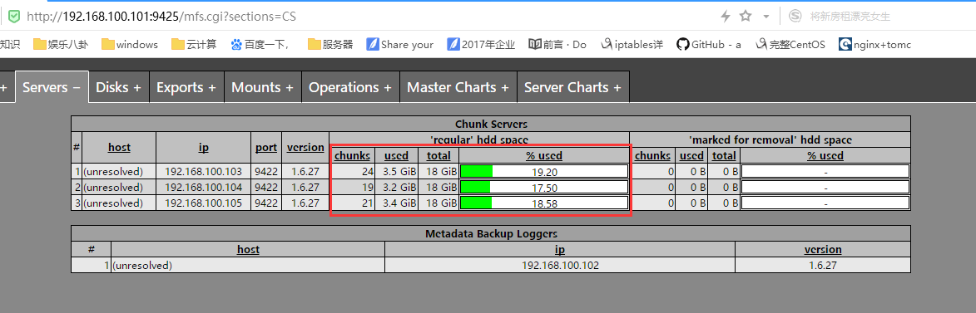

注：MFS集群的启动与停止：

MFS的启动顺序：master元数据服务器-->chunkserver存储服务器-->metalogger元数据日志服务器-->client客户端

MFS停止的顺序：client(umount)客户端-->chunkserver(-s)存储服务器-->metalogger(-s)元数据日志服务器-->master(-s)元数据服务器